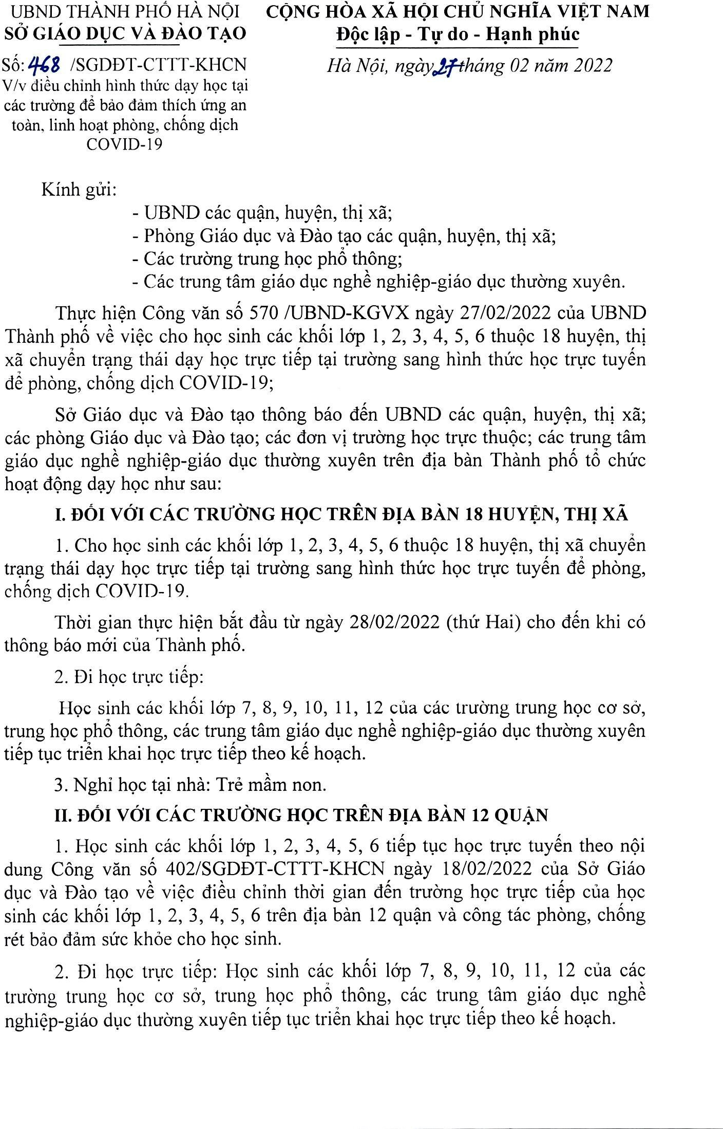
Sao y; Sở Giáo dục và Đào tạo; 27/02/2022 17:0:43

